RÉPUBLIQUE FRANÇAISE
Ministère du budget, des comptes publics et de la réforme de l'Etat
NOR : | BCFD
Circulaire du 28 février 2012
Politique commune de la pêche
Modalités de mise en œuvre du règlement (CE) n°1005/2008 du Conseil du 29 septembre 2008 établissant un système communautaire destiné à prévenir, décourager et à éradiquer
la pêche illicite, non déclarée et non réglementée (INN).
La ministre du budget, des comptes publics et de la réforme de l'État
L'objet de la présente décision administrative est de préciser les nouvelles modalités de dédouanement à l'importation et à l'exportation des produits de la pêche soumis à la présentation obligatoire d'un certificat de capture dans le cadre de la lutte contre la pêche illicite, non déclarée et non réglementée, applicables à compter du 1er mars 2012.
En effet, afin de réduire le délai d'immobilisation en douane des importations de produits de la pêche soumis à certificat de capture, la présentation de l'original de ce document au moment du dépôt de la déclaration en douane n'est plus systématique. En revanche, la notification préalable de la version dématérialisée du certificat est maintenue.
Le nouveau principe est que l'opérateur ne devra présenter l'original du certificat de capture au moment du dédouanement qu'en cas de demande expresse du bureau de douane.
Dans les autres cas (plus nombreux), il devra tenir à la disposition de la douane les originaux des certificats de capture qui seront visés au plus tard dans les quatre mois suivant le dépôt de la déclaration en douane.
La fiche 3 détaille ces nouvelles modalités de dédouanement.
En conséquence, la circulaire n° 09/062 modifiée par la circulaire n° 10/009 est abrogée.

Le Sous-directeur,

signé

Jean-Paul BALZAMO
INTRODUCTION

La pêche illicite, non déclarée et non réglementée (INN / UNN) constitue l'une des menaces les plus sérieuses pour le milieu marin, la pérennité des stocks halieutiques et la biodiversité marine.
En 2001, l'organisation des Nations unies pour l'alimentation et l'agriculture (FAO) a pris l'initiative de lancer un plan d'action international visant à prévenir, à contrecarrer et à éliminer la pêche INN. L'Union européenne s'est engagée à prendre les mesures appropriées pour mettre en œuvre ce plan d'action.
Constatant la persistance des pratiques INN, la Commission européenne a décidé de compléter le cadre juridique existant et a fait adopter les règlements (CE) n°1005/2008 du Conseil du 29 septembre 2008 et n°1010/2009 de la Commission du 22 octobre 2009 applicables au 1er janvier 2010, modifiés par les règlements (UE) n° 86/2010, 395/2010 et 202/2011.
L'objectif principal de ce règlement est d'interdire le commerce avec la Communauté de produits issus de la pêche INN.
Le règlement s'applique à tout commerce de produits de la pêche en mer, transformés ou non, provenant des navires de pêche de pays tiers et exportés vers la Communauté par tout moyen de transport ainsi qu'aux prises provenant des navires de pêche communautaires exportées vers les pays tiers.
Pour assurer le respect de cette règle, le règlement INN instaure un dispositif d'inspection des navires de pêche de pays tiers, un système d'alerte communautaire et d'identification des navires engagés dans les activités de pêche INN, des mesures de sanctions et une assistance mutuelle.
Il instaure également un système de certification de capture dont le contrôle constitue une nouvelle mission pour la DGDDI.

Fiche 1 – Économie générale du dispositif

Le règlement INN s'applique à toutes les activités de pêche INN et activités connexes menées sur le territoire des États membres, dans les eaux communautaires, dans les eaux maritimes relevant de la juridiction ou de la souveraineté de pays tiers ou en haute mer.

I – Définitions

Les définitions applicables à la réglementation INN figurent à l'article 2 du règlement (CE) n° 1005/08.

- On entend par pêche illicite, la pêche effectuée :

- par des navires nationaux ou étrangers dans les eaux maritimes sous juridiction d'un État, sans l'autorisation de celui-ci ou en violation de ses lois et règlements ;
- par des navires battant pavillon d'États qui sont parties contractantes à une organisation régionale de gestion des pêches compétente, mais qui opèrent en violation des mesures de conservation et de gestion adoptées par cette organisation et ayant un caractère contraignant pour les États ou en violation des dispositions pertinentes du droit international applicable ;
- par des navires en violation des lois nationales ou des obligations internationales, y compris celles contractées auprès d'une organisation régionale de gestion des pêches compétente par les États coopérants.

2. On entend par pêche non déclarée, les activités de pêche :

- non déclarées, ou qui l'ont été erronément, à l'autorité nationale compétente en violation des lois et règlements nationaux ;
- qui ont été menées dans la zone de compétence d'une organisation régionale de gestion des pêches, et qui n'ont pas été déclarées ou l'ont été erronément, en violation des procédures de déclaration de cette organisation.

- 3. On entend par pêche non réglementée, les activités de pêche :

- menées dans la zone de compétence d'une organisation régionale de gestion des pêches par des navires de pêche sans nationalité, par des navires de pêche battant pavillon d'un État non partie à cette organisation, ou par toute entité de pêche, d'une façon non conforme ou contraire aux mesures de conservation et de gestion de cette organisation ;
- menées dans des zones ou visant des stocks pour lesquels il n'existe pas de mesures de conservation ou de gestion, par des navires de pêche d'une façon non conforme aux responsabilités qui incombent à l'État en matière de conservation des ressources marines vivantes en vertu du droit international.

II - Champ d'application

Le règlement INN s'applique, quel que soit le mode d'acheminement des produits dans la Communauté, aux débarquements de poissons frais par les navires de pêche dans les ports désignés par arrêté ministériel de la direction des pêches maritimes et de l'aquaculture (DPMA), par conteneur, par voie aérienne, par la route ou voie ferroviaire.
Sont considérés comme des pays tiers, les territoires exclus du territoire douanier communautaire au sens de l'article 4 du code des douanes communautaire.
Les activités de pêche dans les eaux maritimes des territoires et pays d'outre-mer visées à l'annexe II du traité sont considérées comme des activités menées dans les eaux maritimes de pays tiers.

- Échanges concernés

Le règlement INN s'applique aux échanges suivants :

- toutes les importations, quel que soit le régime douanier, des pays tiers vers l'Union européenne y compris les départements français d'outre-mer ;
- certaines exportations de captures réalisées par les navires communautaires et destinées à un pays tiers, quel que soit le lieu de départ des marchandises (territoire de la Communauté européenne, territoire d'un pays tiers ou zone de pêche) ;
- toutes les réexportations dans les pays tiers, de produits préalablement importés et réexportés en l'état (sans transformation) vers un pays tiers.

Le règlement INN ne s'applique pas aux échanges suivants :

- les exportations de captures réalisées par des navires communautaires et qui ont été transformées à terre avant leur exportation vers un pays tiers ;
- les exportations au départ de la Communauté européenne, de produits préalablement importés et transformés sur le territoire communautaire.

La notion de « transformation » implique un changement de position tarifaire du produit dans la nomenclature tarifaire douanière.

- Produits concernés

Le règlement INN s'applique aux produits de la pêche relevant du chapitre 3 et des positions tarifaires 1604 et 1605 de la nomenclature combinée.

Il ne s'applique pas aux produits repris en annexe I du règlement (CE) n° 1005/2008 modifié (voir annexe 1 ci-jointe).

III - Schéma de certification des captures

1. Les documents de capture

Certificat de capture du règlement (CE) n° 1005/2008

Sous réserve des dispositions relatives au champ d'application du règlement du point I précédent, l'importation, l'exportation ou la réexportation dans la Communauté de produits de la pêche (hors exclusions) n'est autorisée que si elle est accompagnée d'un certificat de capture dont le modèle communautaire est présenté en annexe II du règlement (CE) n° 1005/08 (annexe 2) ou en annexe IV du règlement (CE) n° 1010/09 pour le modèle simplifié en application de l'article 6 du même règlement (annexe 2 bis).
Le certificat de capture est utilisé pour certifier que les captures ont été effectuées conformément aux lois, aux réglementations et aux mesures internationales de conservation et de gestion applicables.
La liste des États tiers ayant notifié leur certificat de capture et les autorités habilitées à les délivrer figurent sur le site internet de la Commission européenne (DG MARE) :
(http://ec.europa.eu/fisheries/cfp/illegal_fishing/info/flag_state_notifications.pdf).

Certificat de capture équivalents

La Commission européenne reconnaît également comme équivalents au certificat de capture du R(CE) n° 1005/08, les systèmes de documentation de captures adoptés par les organisations régionales de gestion des pêches (ORGP) suivantes :
- système de documentation des captures de Dissostichus spp (légine) établi par le R(CE) n° 1035/2001 du Conseil du 22 mai 2001 établissant un schéma de documentation des captures pour le Dissostichus spp ;
- programme CICTA (Commission internationale pour la conservation des thonidés de l'Atlantique) de documentation des captures de thon rouge établi par le R (UE) n° 640/2010 du Parlement et du Conseil ;
- programme CCSBT (Commission pour la conservation du thon rouge du sud) de documentation de capture du thon rouge du sud accompagné des informations relatives au transport figurant à l'appendice de l'annexe II du R(CE) n° 1005/08.

Le dispositif décrit ci-après s'applique mutatis mutandis à tous les documents de capture INN ou reconnus comme équivalents par la Commission européenne.
Lorsque l'opérateur présente l'un des certificats prévus par l'une des organisations régionales de gestion des pêches ci-dessus, le certificat de capture prévu par le R(CE) n° 1005/08 n'est pas requis.

2. Le schéma de capture

A l'importation :

Le certificat de capture, validé par les autorités de l'État du pavillon du navire de pêche ou des navires de pêche ayant réalisé les captures (y compris les autorités des pays et territoires d'outre-mer) dont sont issus les produits de la pêche doit être présenté par l'importateur :
- lors des formalités de débarquement (contrôle au débarquement et inspection à bord) puis de dédouanement pour les navires de pêches débarquant au port,
- lors des formalités de dédouanement dans les autres cas.
En l'absence de certificat de capture valide, le refus d'importation des marchandises déclarées en douane sera prononcé et les marchandises seront saisies. Conformément à la réglementation communautaire, la réexportation n'est pas autorisée.

A l'exportation :

Le certificat de capture est requis lorsque l'État tiers de destination l'exige dans le cadre des accords de réciprocité ou lorsque les marchandises exportées sont destinées à être ré-importées dans la Communauté européenne. Il doit être préalablement validé par les services des affaires maritimes et présenté lors de l'importation dans le pays tiers de destination.

A la réexportation :

Le volet réexportation du certificat de capture présenté à l'importation (ou une copie de celui-ci lorsque la réexportation porte sur une partie des produits importés) est joint à la déclaration en douane d'exportation.

3. La création de codes documents spécifiques au certificat de capture INN

La Commission européenne, DG TAXUD, a pris en compte les obligations liées au dédouanement des produits de la pêche soumis à présentation d'un certificat de capture en créant deux codes spécifiques.
Pour les produits pour lesquels un certificat de capture est obligatoire pour l'importation, l'exportation ou la réexportation, l'opérateur doit mentionner en rubrique 44 de la déclaration, le code document propre au certificat de capture ainsi que les références du ou des certificats :
- pour le certificat de capture au titre du R(CE) n° 1005/08 : « C673 » ;
- pour le certificat de capture au titre du thon rouge (CICTA) : « C047 » pour l'importation, « C041 » pour l'exportation ;
- pour le certificat de capture au titre de la légine (CCAMLR) : « C641 » pour l'importation, « C656 » pour l'exportation.
Si le produit n'est pas soumis à la présentation du certificat de capture (produit de l'aquaculture issus d'alevins ou de larves, capture antérieure au 1er janvier 2010 ou certificat de capture non exigé à l'exportation par le pays tiers de destination), l'opérateur saisit le code Y927 en rubrique 44 de la déclaration en douane.
Fiche 2 – Le statut de l'opérateur économique habilité

Le règlement INN instaure un nouveau statut d'opérateur économique habilité (APEO).

La délivrance du statut d'APEO à un opérateur réalisant des opérations de dédouanement à l'importation ou à l'exportation permet à ce dernier de ne pas avoir à présenter le certificat de capture et les documents d'accompagnement lors de l'accomplissement des formalités de dédouanement.
Les documents devront être présentés à toute réquisition du service et conservés pendant une durée d'au moins trois ans sur les lieux prévus dans le cadre de leur convention de dédouanement DELTA.

Conditions d'octroi :
Pour prétendre au statut d'APEO, l'opérateur doit répondre aux critères prévus à l'article 16 paragraphe 3 (a à g) du règlement (CE) n° 1005/08 et précisés aux articles 10 à 13 du règlement (CE) n° 1010/09 :
- être établi sur le territoire de l'État membre de demande du statut d'APEO ;
- réaliser un nombre et un volume d'importations suffisants ;
- justifier au préalable de l'un des certificats d'opérateur économique agréé (OEA) « simplifications douanières » ou « intégral – simplifications douanières et sécurité / sûreté » ;
- avoir des antécédents satisfaisants en ce qui concerne le respect des mesures de conservation et de gestion des produits de la pêche ;
- justifier d'un système satisfaisant de gestion des certificats de capture, des registres commerciaux et le cas échéant des registres de transport et de transformation ;
- disposer de locaux adaptés et permettant la conduite des contrôles et vérifications ;
- justifier le cas échéant de normes pratiques de compétences ou de qualifications professionnelles directement liées aux activités exercées ;
- justifier le cas échéant d'une solvabilité financière.

Le titulaire du certificat est soumis à un audit de suivi ou à un réexamen qui peut donner lieu à une suspension, voire à un retrait de l'agrément dans les conditions fixées aux articles 21 et suivants du R(CE) n° 1010/09.
Par ailleurs, la suspension et le retrait du certificat d'OEA douanier constituent également une condition de la suspension ou du retrait du certificat APEO.

Modalités de délivrance :

Dès parution de l'arrêté établissant les conditions d'octroi, l'opérateur peut faire sa demande d'obtention du statut d'APEO en utilisant le formulaire qui est disponible sur le site internet du Ministère de l'agriculture et de la pêche (www.agriculture.gouv.fr), espace « Mes démarches en lignes » rubrique « Pêche - Aquaculture » - « Lutte contre la pêche illicite, non déclarée et non réglementée » et en l'adressant dûment complétée et signée par courrier à l'adresse suivante :
Ministère de l'alimentation, de l'agriculture et de la pêche
Direction des pêches maritimes et de l'aquaculture
Bureau du contrôle des pêches - APEO
3 place de Fontenoy
75007 PARIS

Contacts : Pour tout renseignement, l'opérateur peut contacter le Bureau du contrôle des pêches du ministère de l'alimentation, de l'agriculture et de la pêche à l'adresse de messagerie suivante :
blu-operateurs.dpma@agriculture.gouv.fr

Fiche 3 – Formalités lors du dédouanement à l'importation

I. Documents obligatoires

Avant la réalisation des opérations d'importation des produits pour lesquels un certificat de capture est obligatoire, les opérateurs doivent être en possession des documents visés ci-après.

1. Importation directe

S'il s'agit d'une importation directe du pays tiers vers l'Union européenne sans passage par un autre État que l'État du pavillon, l'opérateur doit détenir un certificat de capture original validé par l'État du pavillon.

2. Importation indirecte

S'il s'agit d'une importation indirecte, en provenance d'un État tiers autre que celui du pavillon du navire, l'opérateur doit détenir l'intégralité des documents suivants :

a. Pour les importations indirectes de produits de la pêche constituant un seul lot, transportés sous cette forme (non transformés) :

- un certificat de capture original validé par l'État du pavillon,
- des pièces justificatives attestant que les produits de la pêche n'ont pas subi d'autres opérations que le déchargement, le rechargement ou toute autre opération destinée à assurer leur bonne conservation, et qu'ils sont restés sous la surveillance des autorités de ce pays tiers, soit :
- un document de transport unique délivré pour couvrir la traversée de ce pays tiers au départ de l'État du pavillon,
ou
- un document délivré par les autorités de cet État tiers donnant une description exacte des produits de la pêche, indiquant les dates du déchargement et du rechargement des produits, le nom des navires ou des autres moyens de transport utilisés et les conditions de séjour des produits de la pêche dans ce pays.

b. Pour les importations indirectes de produits de la pêche constituant un seul lot, et transformés dans un pays tiers autre que l'État du pavillon :

- une attestation conforme à l'annexe IV du R(CE) n° 1005/08 établie par l'usine de transformation dans ce pays tiers et approuvée par les autorités de cet État donnant une description exacte des produits transformés et non transformés ainsi que leur quantité respective, et indiquant que les produits transformés l'ont été à partir de captures accompagnées d'un certificat de capture validé par l'État du pavillon (annexe 2 ter), et

- le ou les certificat(s) de capture original (originaux) lorsque la totalité des captures a été utilisée pour la transformation des produits exportés en un seul lot ; ou une copie du ou des certificat(s) de capture original (originaux) lorsqu'une partie des captures concernées a été utilisée pour la transformation des produits de la pêche exportés en un seul lot.
Dans tous les cas, pour les espèces relevant de l'une des organisations régionales de gestion des pêches (ORGP) reconnues, les documents peuvent être remplacés par le certificat de réexportation de ce système de documentation, validé par les autorités du pays tiers.

3. Cas particulier des marchandises entrées sur le territoire douanier par un autre État membre avec un certificat, puis scindées et envoyées sous transit pour partie à destination d'un bureau français.

Il s'agit de la situation où une cargaison arrivant dans un État membre sous couvert d'un certificat est placée sous entrepôt douanier, puis scindée et expédiée, sous transit, vers différents bureaux du territoire douanier communautaire, pour dédouanement.

Lors de la mise en libre pratique, l'opérateur ne dispose alors souvent que d'une copie du certificat « global », qui porte sur des quantités supérieures au lot faisant l'objet du dédouanement.

L'opérateur doit détenir :
- l'original ou une copie du certificat de capture,
- tout document complémentaire (factures, documents de transport, d'assurance...), qu'il certifie conforme, prouvant que le lot présenté au dédouanement est issu du lot global pour lequel le certificat a été délivré.
Ce document doit par ailleurs avérer de la quantité exacte destinée à l'acheteur final au terme de la procédure de transit.

II. Opérateurs titulaires du certificat APEO

En application de l'article 16 § 2 du R(CE) n° 1005/08, les opérateurs titulaires du certificat APEO sont dispensés de l'obligation de présenter le certificat de capture et les documents d'accompagnement lors de l'accomplissement des formalités de dédouanement à l'importation.
La déclaration en douane d'importation doit comporter en case 44 le code document propre au certificat de capture ainsi que les références du ou des certificats (exemple : C673 pour le certificat de capture du R (CE) n° 1005/08) sans que ces derniers soient exigés à l'appui de la déclaration.
Les documents devront être présentés à toute demande du service et conservés pendant une durée d'au moins trois ans sur les lieux prévus dans le cadre de leur convention de dédouanement DELTA.

III. Opérateurs non titulaires du certificat APEO

1. Communication préalable et contrôle du certificat de capture

Communication dématérialisée du certificat de capture
En application de l'article 16§1 du R(CE) n° 1005/08, l'importation est subordonnée à l'existence d'un certificat de capture validé par les autorités de l'État du pavillon du navire.
Le document doit être présenté avant la réalisation des formalités de dédouanement et notamment avant le dépôt de la déclaration en douane d'importation.
Le certificat de capture doit impérativement être communiqué au service des douanes au plus tôt dès sa réception par l'importateur et au plus tard dans un délai de 3 jours ouvrables avant l'heure estimée au lieu d'entrée sur le territoire de la Communauté.
Ce délai est réduit à 4 heures pour les transports par voie aérienne ou ferroviaire et à 2 heures pour les transports par voie routière.

Les opérateurs doivent adresser sur l'adresse de messagerie électronique du bureau de douane d'importation :
- la version scannée du certificat de capture au bureau de douane,
- le bordereau récapitulatif reprenant la liste et les références des certificats de capture par déclaration d'importation servant de fiche navette entre l'opérateur et le service (annexe 3).

Ces adresses sont disponibles auprès des Pôles d'action économique des directions régionales des douanes en consultant le site internet de la douane : « www.douane.gouv.fr / entreprises – vos échanges internationaux / A la rencontre des entreprises / Les pôles d'action économique de la douane ».

2. Déclaration en douane
L'opérateur doit mentionner en rubrique 44 de la déclaration, le code document propre au certificat de capture ainsi que les références du ou des certificats (exemple C673 pour le certificat de capture du R (CE) n° 1005/08).

3. Présentation et visa des documents de capture

- Lors du dépôt de la déclaration en douane
En cas de demande expresse du service, l'opérateur doit présenter l'original des documents de capture à l'appui de sa déclaration d'importation.
Le service des douanes procède au visa des originaux des certificats de capture d'importation.

- Lors de contrôles ex post de 1er niveau
Tous les certificats de capture qui n'ont pas fait l'objet d'un contrôle lors du dépôt de la déclaration en douane seront systématiquement contrôlés lors de contrôles ex post de 1er niveau, sur la base de l'article 65 du code des douanes national.
Des conventions peuvent être conclues avec les services douaniers déconcentrés afin d'organiser la mise en œuvre de ces contrôles.

Les certificats de capture sont visés à l'issue de ces contrôles.

4. Conservation des documents
En application des conventions de dédouanement des téléprocédures DELTA, la conservation des documents afférents au dédouanement sur les lieux prévus dans la convention DELTA, est de la responsabilité de l'opérateur. Le certificat de capture et les documents d'accompagnement sont ainsi conservés par l'opérateur.
Il lui appartient de les présenter à toute demande du service et de les conserver pendant une durée d'au moins 3 ans.

Fiche 4 – Formalités lors du dédouanement à l'exportation

1. Documents obligatoires

Un certificat de capture est exigé pour les produits de la pêche tirés de la mer par un navire de pêche communautaire (à l'exclusion des produits capturés puis transformés à terre) dans les cas suivants :
- lorsque l'État tiers de destination l'exige en vertu des accords de réciprocité liés à la lutte contre la pêche INN (la liste des États tiers concernés est disponible sur le site de la Commission européenne DG MARE ou auprès des services du bureau des pêches du ministère de l'agriculture, de l'alimentation et de la pêche),
- lorsque les produits exportés vers un pays tiers sont destinés à être ensuite ré-importés dans l'Union européenne en l'état ou après transformation. Dans ce cas, les dispositions relatives aux documents exigibles à l'importation s'appliquent.

Le certificat d'exportation doit être préalablement validé par le service des affaires maritimes.

2. Formalités en douane

2.1. Communication du certificat de capture
Lorsqu'il est exigé à l'exportation, le certificat de capture doit être présenté lors des formalités d'importation dans le pays tiers de destination.
Il est de la responsabilité de l'opérateur de s'assurer que le pays de destination exige ou non la présentation d'un certificat de capture délivré par les autorités de l'État membre de départ (voir le site internet de la Commission européenne DG MARE :
(http://ec.europa.eu/fisheries/cfp/illegal_fishing/info/list_of_third_countries_en.pdf).

2.2. Déclaration en douane
L'opérateur effectue ses formalités de dédouanement sans avoir à communiquer au préalable le ou les certificat(s) de capture.
Il n'a pas à être présenté lors de l'accomplissement des formalités de dédouanement. Néanmoins, il convient de mentionner en rubrique 44 de la déclaration, le code document propre au certificat de capture ainsi que les références du ou des certificats (exemple C673 pour le certificat de capture du R (CE) n° 1005/08).

Fiche 5 – Formalités lors du dédouanement à la réexportation

I. Documents obligatoires

Lors de la réexportation d'un produit préalablement importé sous couvert d'un certificat de capture et qui n'a pas subi de transformation sur le territoire communautaire (pas de changement de position tarifaire), l'opérateur doit être en possession des documents suivants :
- le volet réexportation du certificat de capture présenté à l'importation lorsque la réexportation concerne la totalité des produits importés,
ou
- une copie du certificat de capture présenté à l'importation lorsque la réexportation concerne une partie des produits importés,
- une copie de la déclaration en douane d'importation.

II. Opérateurs titulaires du certificat APEO

En application de l'article 16 § 2 du R(CE) n° 1005/08, les opérateurs titulaires du certificat APEO sont dispensés de l'obligation de présenter le certificat de capture et les documents d'accompagnement lors de l'accomplissement des formalités de dédouanement à la réexportation.
La déclaration en douane d'exportation doit comporter en rubrique 44, le code document propre au certificat de capture ainsi que les références du ou des certificats (exemple C673 pour le certificat de capture du R (CE) n°1005/08) sans que ces derniers soient exigés à l'appui de la déclaration.
Le service des douanes peut procéder à un contrôle ex post de ces documents dont la conservation est de la responsabilité de l'opérateur pendant un délai d'au moins 3 ans.

III. Opérateurs non titulaires du certificat APEO

1. Formalités en douane

1.1. Communication du certificat de capture
L'opérateur effectue ses formalités de dédouanement sans avoir à communiquer au préalable le ou les certificat(s) de capture de réexportation.

1.2. Déclaration en douane
L'opérateur doit être en mesure de présenter le certificat de capture de réexportation à l'appui de la déclaration en douane d'exportation.
Il convient de mentionner en rubrique 44 de la déclaration, le code document propre au certificat de capture ainsi que les références du ou des certificats (exemple C673 pour le certificat de capture du R (CE) n° 1005/08).

2. Présentation et visa des documents

L'opérateur doit présenter l'original des documents à l'appui de sa déclaration d'exportation.
Le service des douanes procède au visa des originaux des certificats de capture de réexportation.

3. Conservation des documents

En application des conventions de dédouanement des téléprocédures DELTA, la conservation des documents afférents au dédouanement sur les lieux prévus dans la convention DELTA, est de la responsabilité de l'opérateur. Le certificat de capture et les documents d'accompagnement sont ainsi conservés par l'opérateur.
Il lui appartient de les présenter à toute demande du service et de les conserver pendant une durée d'au moins 3 ans.

Fiche 6 – Placement des marchandises
sous le régime du transit communautaire

Lorsque les marchandises couvertes par un certificat de capture entrent sur le territoire de la Communauté européenne par un bureau de douane français et sont placées sous un régime de transit pour être transportées dans un autre État membre où elles seront dédouanées, les formalités liées à la présentation du certificat de capture et des documents d'accompagnement seront effectuées dans l'État membre de destination.

Fiche 7 – Entrée en vigueur et période transitoire

L'obligation de présentation d'un certificat de capture ne concerne que les captures réalisées à compter du 1er janvier 2010.
Les captures antérieures à cette date ne sont pas soumises à cette obligation lors de l'accomplissement des formalités de dédouanement à l'importation ou à l'exportation.
La Commission européenne, DG TAXUD, a intégré un code Y927 dont le libellé « le R(CE) n° 1005/08 ne s'applique pas aux marchandises déclarées » permet à l'opérateur d'établir sa déclaration en douane sans avoir à produire le certificat de capture (ce code permet également de ne pas avoir à produire le certificat lorsque les produits sont issus de l'aquaculture issus d'alevins ou de larves).
En complément à cette disposition, en l'absence de dispositions réglementaires précises, il appartient aux opérateurs d'apporter tous les documents pouvant constituer des preuves alternatives permettant de justifier que la date de la capture est antérieure au 1er janvier 2010.
Ces documents doivent comporter une date permettant de confirmer que la capture a été réalisée avant le 1er janvier 2010 (exemples : document de transport avec la date d'embarquement et le cachet des autorités portuaires ou aéroportuaires, déclaration en douane du pays d'exportation, document sanitaire...).

Annexe 1

Liste des exclusions (annexe I R.1005/2008 – INN) susceptible d'évolutions*

Produits de la pêche en eau douce

Poissons vivants (0301)

Truites oncorhynchus apache et oncorhynchus chrysogaster | 0301911000 | Pêchées en eaux douces
Truites oncorhynchus mykiss | 0301919010 | Pêchées en eaux douces
Truites autres | 0301919090 | Pêchées en eaux douces
Anguilles | 0301920000 | Pêchées en eaux douces
Carpes | 0301930000
Saumons Atlantique eau douce (Salmo salar) | 0301991140 | Pêchés en eaux douces
Autres saumons d'eau douce | 0301991180 | Pêchés en eaux douces
Autres poissons vivants d'eau douce | 0301991900 | Pêchés en eaux douces

Poissons frais ou réfrigérés (0302)

Truites oncorhynchus apache et oncorhynchus chrysogaster | 0302111000 | Pêchées en eaux douces
Truites oncorhynchus mykiss avec tête et branchies.... | 0302112000 | Pêchées en eaux douces
Autres truites oncorhynchus mykiss | 0302118010 | Pêchées en eaux douces
Truites autres | 0302118090 | Pêchées en eaux douces
Saumons atlantique sauvage (Salmo salar) | 0302120011 | Pêchés en eaux douces
Saumons atlantique (Salmo salar) entiers | 0302120012 | Pêchés en eaux douces
Saumons atlantique (Salmo salar) éviscérés avec tête | 0302120013 | Pêchés en eaux douces
Saumons atlantique (Salmo salar) autres | 0302120015 | Pêchés en eaux douces
Saumons de Danube (Hucho hucho) sauvage | 0302120032 | Pêchés en eaux douces
Saumons de Danube (Hucho hucho) entiers | 0302120033 | Pêchés en eaux douces
Saumons de Danube (Hucho hucho) éviscérés avec tête | 0302120034 | Pêchés en eaux douces
Saumons de Danube (Hucho hucho) autres | 0302120036 | Pêchés en eaux douces
Autres saumons - sauvages | 0302120092 | Pêchés en eaux douces
Autres saumons - entiers | 0302120093 | Pêchés en eaux douces
Autres saumons - éviscérés avec tête | 0302120094 | Pêchés en eaux douces
Autres saumons - autres | 0302120096 | Pêchés en eaux douces
Autres salmonidés | 0302190000 | Pêchés en eaux douces
Anguilles (Angilla spp.) | 0302660000 | Pêchées en eaux douces
Carpes | 0302691100
Tilapias (Oreochromis spp) | 0302691500 | Pêchés en eaux douces
Autres | 0302691800

Poissons congelés (0303)

Saumons rouges (oncorhynchus nerka) sauvage | 0303110010 | Pêchés en eaux douces
Autres saumons rouges (oncorhynchus nerka), entiers | 0303110093 | Pêchés en eaux douces
Autres saumons rouges (oncorhynchus nerka) éviscérés avec tête | 0303110094 | Pêchés en eaux douces
Saumons rouges (oncorhynchus nerka) autres | 0303110096 | Pêchés en eaux douces
Autres saumons, sauvage | 0303190010 | Pêchés en eaux douces
Autres saumons, entiers | 0303190093 | Pêchés en eaux douces
Autres saumons éviscérés avec tête | 0303190094 | Pêchés en eaux douces
Autres saumons | 0303190096 | Pêchés en eaux douces
Truites oncorhynchus apache et oncorhynchus chrysogaster | 0303211000 | Pêchées en eaux douces
Truites oncorhynchus mykiss avec tête et branchies.... | 0303212000 | Pêchées en eaux douces
Truites oncorhynchus mykiss autres | 0303218010 | Pêchées en eaux douces
Truites autres | 0303218090 | Pêchées en eaux douces
Saumons atlantique (salmo salar) sauvage | 0303220011 | Pêchés en eaux douces
Autres saumons atlantique (salmo salar), entiers | 0303220012 | Pêchés en eaux douces
Autres saumons atlantique (salmo salar) éviscérés avec tête | 0303220013 | Pêchés en eaux douces
Saumons atlantique (salmo salar) autres | 0303220015 | Pêchés en eaux douces
Saumons du Danube (Hucho hucho), sauvage | 0303220082 | Pêchés en eaux douces
Autres saumons du Danube (Hucho hucho), entiers | 0303220083 | Pêchés en eaux douces
Autres saumons du Danube (Hucho hucho), éviscérés avec tête | 0303220084 | Pêchés en eaux douces
Saumons du Danube (Hucho hucho), autres | 0303220086 | Pêchés en eaux douces
Autres du genre Coregone | 0303290020 | Pêchés en eaux douces
Autres | 0303290090 | Pêchés en eaux douces
Anguilles (Angilla spp.) | 0303760000 | Pêchées en eaux douces
Carpes | 0303791100
Autres d'eau douce | 0303791900

Filets de poissons et autres chairs (même hachée), frais, réfrigérés, congelés (0304)

-Frais ou réfrigérés

--Filets

Perches du Nil | 0304190100
Pangasius | 0304190300
Saumons atlantique (salmo salar) sauvage | 0304191311 | Pêchés en eaux douces
Saumons atlantique (salmo salar) +300g par unité avec peau | 0304191313 | Pêchés en eaux douces
Saumons atlantique (salmo salar) +300g par unité sans peau | 0304191314 | Pêchés en eaux douces
Saumons atlantique (salmo salar) 300g ou moins par unité | 0304191315 | Pêchés en eaux douces
Autres saumons sauvages | 0304191391 | Pêchés en eaux douces
Autres saumons +300g par unité avec peau | 0304191393 | Pêchés en eaux douces
Autres saumons +300g par unité sans peau | 0304191394 | Pêchés en eaux douces
Autres saumons 300g ou moins par unité | 0304191395 | Pêchés en eaux douces
Truites oncorhynchus mykiss + 400g pièce | 0304191500 | Pêchées en eaux douces
Truites oncorhynchus mykiss autres | 0304191710 | Pêchées en eaux douces
Autres truites | 0304191790 | Pêchées en eaux douces
Anguilles (Angilla spp.) | 0304191810 | Pêchées en eaux douces
Carpes | 0304191820
Truites (oncorhynchus apaches &oncorhynchus chrysogaster) | 0304191830
Autres | 0304191890

--autres chair de poissons (même hachée)

Truites (salmo oncorhynchus trutta, oncorhynchus mykiss, oncorhynchus aguabonita, oncorhynchus gilae, oncorhynchus chrysogaster, oncorhynchus apache) | 0304199110
Carpes | 0304199120
Autres | 0304199190

-Filets congelés

Perches du Nil | 0304290100
Pangasius | 0304290300
Tilapias | 0304290500
Saumons atlantique (salmo salar) sauvages | 0304291311 | Pêchés en eaux douces
Saumons atlantique (salmo salar) +300g par unité avec peau | 0304291313 | Pêchés en eaux douces
Saumons atlantique (salmo salar) +300g par unité sans peau | 0304291314 | Pêchés en eaux douces
Saumons atlantique (salmo salar) 300g ou moins par unité | 0304291315 | Pêchés en eaux douces
Autres saumons sauvages | 0304291391 | Pêchés en eaux douces
Autres saumons +300g par unité avec peau | 0304291393 | Pêchés en eaux douces
Autres saumons +300g par unité sans peau | 0304291394 | Pêchés en eaux douces
Autres saumons 300g ou moins par unité | 0304291395 | Pêchés en eaux douces
Truites oncorhynchus mykiss + 400g pièce | 0304291500 | Pêchées en eaux douces
Truites oncorhynchus mykiss autres | 0304291710 | Pêchées en eaux douces
Autres truites | 0304291790 | Pêchées en eaux douces
Anguilles (Angilla spp.) | 0304291810
Carpes | 0304291820
Truites ( oncorhynchus apaches & oncorhynchus chrysogaster) | 0304291830
Autres | 0304291890

-Autres

Truite oncorhynchus mykiss | 0304992111
Truite (salmo trutta, oncorhynchus clarki, oncorhynchus aguabonita, oncorhynchus gilae) | 0304992112
Saumons atlantique (salmo salar) | 0304992113
Saumons pacifique (oncorhynchus nerka, oncorhynchus gorbusha, oncorhynchus keta, oncorhynchus kisutch, oncorhynchus masou, oncorhynchus rhodurus), danube (Hucho hucho) | 0304992115
Carpes | 0304992116
Autres | 0304992119
Truite (oncorhynchus apaches & oncorhynchus chrysogaster) | 0304992120
Autres | 0304992190

Poissons séchés, salés ou en saumure, fumés farines, poudres...(0305)

-Farines poudres et agglomérés sous forme de pellets de poisson, propres à l'alimentation humaine

Truites (salmo trutta, oncorhynchus mykiss, oncorhynchus clarki, oncorhynchus aguabonita, oncorhynchus gilae, oncorhynchus apache, oncorhynchus chrysogaster) | 0305100010
Carpes | 0305100020
Dorades de mer (Dentex dentex et Pagellus spp.) | 0305100030
Dorades royales | 0305100035
Bars (loups) (Dicentrarchus labrax) | 0305100040
Thon obèse de l'Atlantique (Thunnus obesus) | 0305100060
Autres | 0305100090

-Filets séchés, salés ou en saumure mais non fumés

Saumon atlantique (salmo salar) | 0305303010 | Pêchés en eaux douces
Autres saumons | 0305303090 | Pêchés en eaux douces
Truites (salmo trutta, oncorhynchus mykiss, oncorhynchus clarki, oncorhynchus aguabonita, oncorhynchus gilae, oncorhynchus apache, oncorhynchus chrysogaster) | 0305309050
Carpes | 0305309060

-Poissons fumés y compris les filets

Saumon atlantique (salmo salar) | 0305410010 | Pêchés en eaux douces
Autres saumons | 0305410090 | Pêchés en eaux douces
Truite oncorhynchus mykiss | 0305494510 | Pêchées en eaux douces
Autres truites | 0305494590 | Pêchées en eaux douces
Anguilles (Angilla spp.) | 0305495000 | Pêchées en eaux douces
Carpes | 0305498030

-Poissons séchés, même salés mais non fumés

Truite (salmo trutta, oncorhynchus mykiss, oncorhynchus clarki, oncorhynchus aguabonita, oncorhynchus gilae, oncorhynchus apache, oncorhynchus chrysogaster) | 0305598061
Carpes | 0305598063

-Poissons salés mais non séchés ni fumés et poissons en saumure

Saumon pacifique (oncorhynchus nerka, oncorhynchus gorbusha, oncorhynchus keta, oncorhynchus kisutch, oncorhynchus masou, oncorhynchus rhodurus), atlantique (salmo salar), Danube (Hucho hucho) | 0305695000 | Pêchés en eaux douces
Truite (salmo trutta, oncorhynchus mykiss, oncorhynchus clarki, oncorhynchus aguabonita, oncorhynchus gilae, oncorhynchus apache, oncorhynchus chrysogaster) | 0305698061
Carpes | 0305698063

Crustacés, même décortiqués, vivants, frais, réfrigérés, congelés, séchés... (0306)

-Congélés

Écrevisses | 0306191000
Autres | 0306199000

-Non congelés

Langoustes | 0306210000 | d'ornement
Homards vivants | 0306221000 | d'ornement
Crevettes Pandalidae vivantes | 0306231000 | d'ornement
Crevettes Crangon vivantes | 0306233100 | d'ornement
Autres crevettes vivantes | 0306239000 | d'ornement
Crabes vivants | 0306240000 | d'ornement
Écrevisses | 0306291000
Langoustines vivantes | 0306293000 | d'ornement
Autres crustacés vivants | 0306299000 | d'ornement
Farines, poudres et agglomérés (…) propres à l'alimentation humaine | 0306299000

Préparations et conserves de poissons (1604)

-Poissons entiers ou en morceaux, à l'exclusion des poissons hachés

Saumons du Pacifique (Oncorhynchus spp.), destinés à l'industrie de la transformation pour la fabrication de pâté ou de pâte à tartiner | 1604110020 | Pêchés en eaux douces
Saumons de l'Atlantique (Salmo salar) | 1604110030 | Pêchés en eaux douces
Saumons - autres | 1604110090 | Pêchés en eaux douces
Salmonidés, autres que les saumons - Truites (Oncorhynchus mykiss) | 1604191010 | Pêchés en eaux douces
Salmonidés, autres que les saumons - autres | 1604191090 | Pêchés en eaux douces
Filets de poissons d'eau douce | 1604199190

-Autres préparations et conserves de poissons

Autres Saumons de l'Atlantique (Salmo salar) | 1604201030 | Pêchés en eaux douces
Autres | 1604201090 | Pêchés en eaux douces
Truites (Oncorhynchus mykiss) | 1604203010 | Pêchées en eaux douces
Autres salmonidés que les saumons - autres | 1604203090 | Pêchés en eaux douces

-Caviars et succédanés

Succédanés de caviar | 1604309000

Crustacés, mollusques et autres invertébrés aquatiques, préparés ou conservés (1605)

Autres crustacés - Écrevisses, cuites à l'aneth, congelées | 1605400030
Autres mollusques/invertébrés préparés ou conservés | 1605900000

Poissons d'ornement vivants

Poissons d'eau douce | 0301101000

Huîtres vivantes

Huîtres plates (ostrea spp.) vivantes, ne pesant pas, coquille comprise plus de 40g pièce. | 0307101000
Autres | 0307109000

Coquilles Saint-Jacques

CS-J ou peignes, pétoncles ou vanneaux, autres coquillages des genres Pecten, Chlamys ou plaopecten, vivants, frais ou réfrigérés | 0307210010 |  | Coquilles Saint-Jacques (Pecten maximus) vivants, frais ou réfrigérés
 | 0307210020 |  | Noix de coquilles du genre Placopecten magellanicus, fraîches
 | 0307210090 |  | Autres CS-J ou peignes, pétoncles ou vanneaux, autres coquillages des genres Pecten, Chlamys ou plaopecten, vivants, frais ou réfrigérés
CS-J (Pecten maximus) congelées | 0307291000
Noix de coquilles du genre Placopecten magellanicus, surgelées | 0307299010
Autres (CS-J ou peignes, pétoncles ou vanneaux, autres coquillages des genres Pecten, Chlamys ou plaopecten, congelés, séchés, salés ou en saumure ) | 0307299090

Moules

- vivantes, fraîches ou réfrigérées

Mytilus spp | 0307311000
Pena Perna spp | 0307319000

- autres

Mytilus spp | 0307391000
Pena Perna spp | 0307399000

- moules préparées ou conservées

Moules Mytilus spp et Pena Perna spp en récipients hermétiquement clos | 1605901100
Autres moules | 1605901900

Seiches, sépioles, calmars et encornets

Seiches, sépioles, calmars et encornets | 0307410000 | d'ornement

Poulpes ou pieuvres

Poulpe ou pieuvres | 0307510000 | d'ornement

Escargots autres que de mer

Escargots autres que de mer | 0307600000

Autres, y compris les farines, poudres et agglomérés sous forme de pellets d'invertébrés aquatiques autres que les crustacés, propres à l'alimentation humaine

- Vivants, frais ou réfrigérés

Bulots | 0307910010
autres | 0307910090 | A l'exclusion des Sepia pharaonis et des escargots de mer du genre Strombus

- Autres, congelés

Palourdes ou clovisses | 0307991300
Méduses | 0307991500
Autres, bulots | 0307991810
autres | 0307991890 | A l'exclusion des Sepia pharaonis et des escargots de mer du genre Strombus

- Autres

Autres | 0307999000 | A l'exclusion des Illex spp., Sepia pharaonis et des escargots de mer du genre Strombus

Mollusques préparés ou conservés

CS-J (Pecten maximus) | 1605903020
Bulots (Buccinum Undatum) | 1605903030
Autres | 1605903080
Autres invertébrés aquatiques | 1605909000

Produits d'aquaculture obtenus à partir d'alevins ou de larves

Foies, œufs, laitances, langues, joues, têtes et ailerons
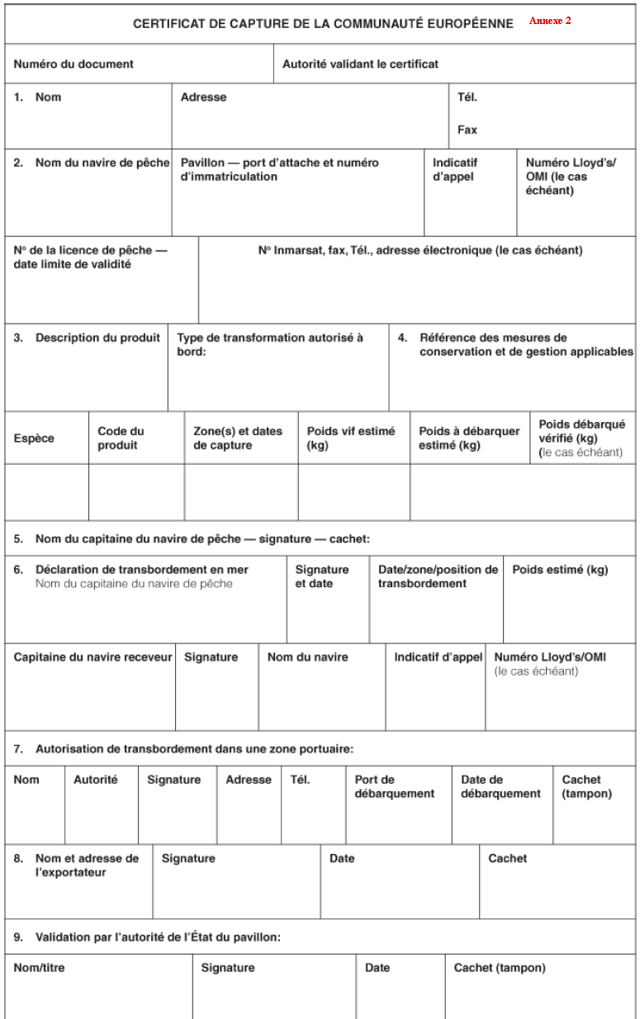
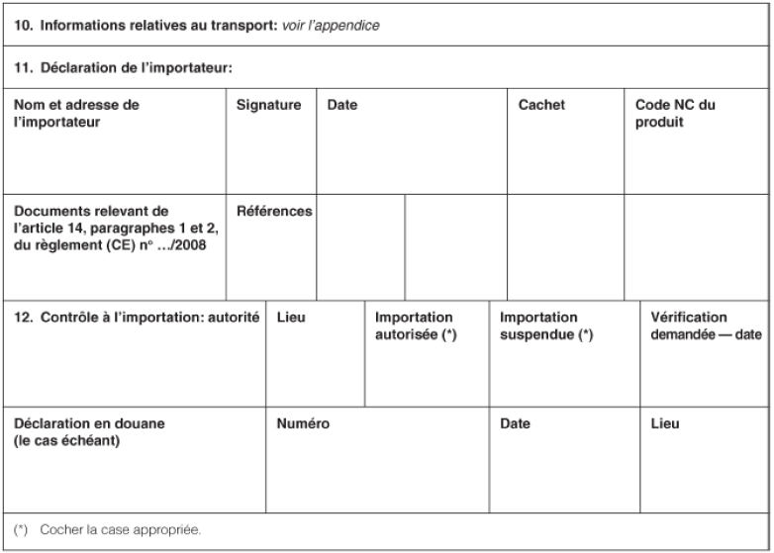
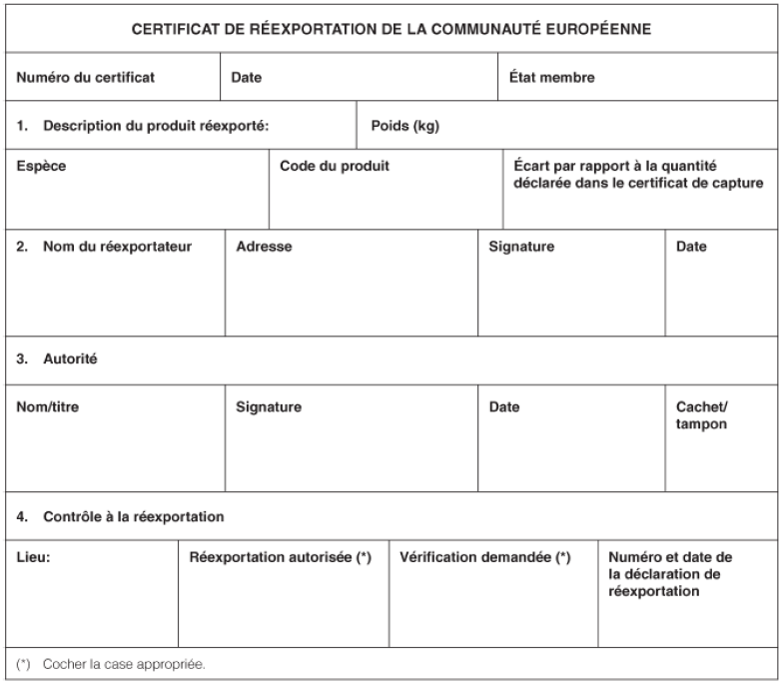
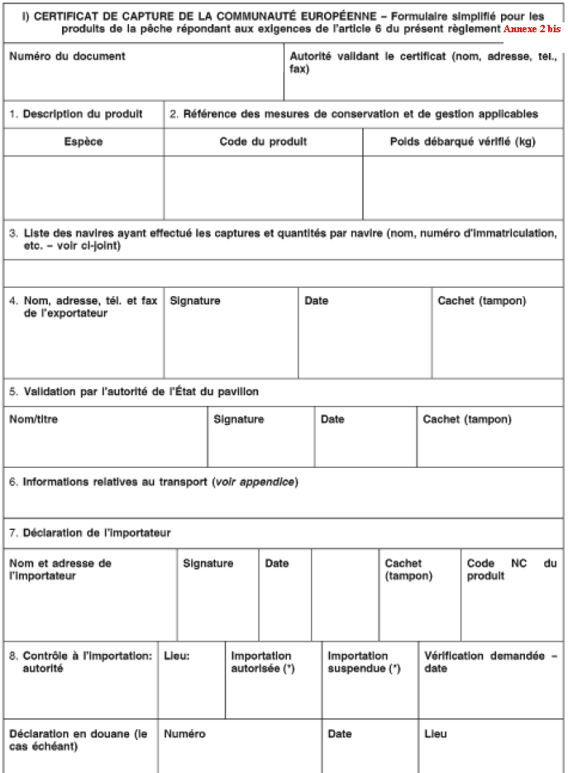
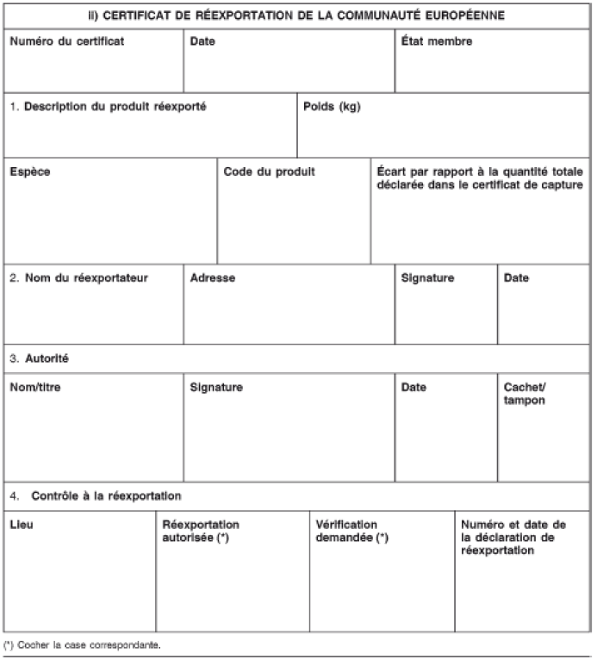
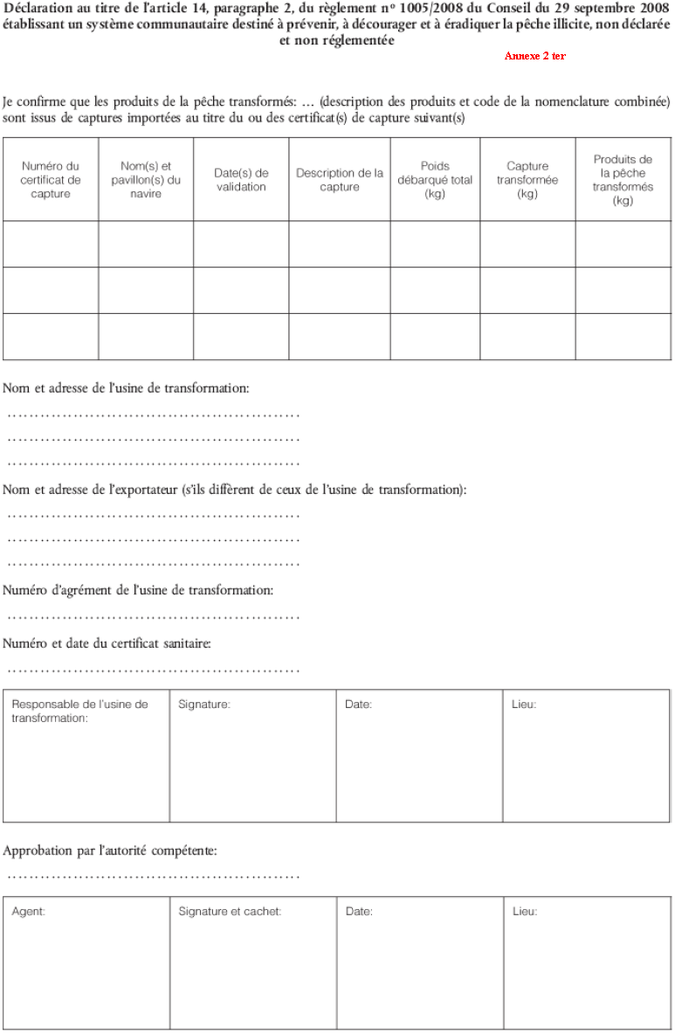
Annexe 3
Bordereau récapitulatif de transmission des certificats de capture

Nom de l'opérateur :
Date d'envoi du document au service des douanes :

Partie à compléter par l'opérateur avant envoi à la douane
Numéro  du certificat de capture | Type de certificat  (R.1005/08 ou ORGP équivalent) | Code du produit  (Nomenclature combinée) | Pays de validation  du certificat  de capture | Observations

*Mise à jour du règlement (UE) n° 202/2011 du 1er mars 2011

